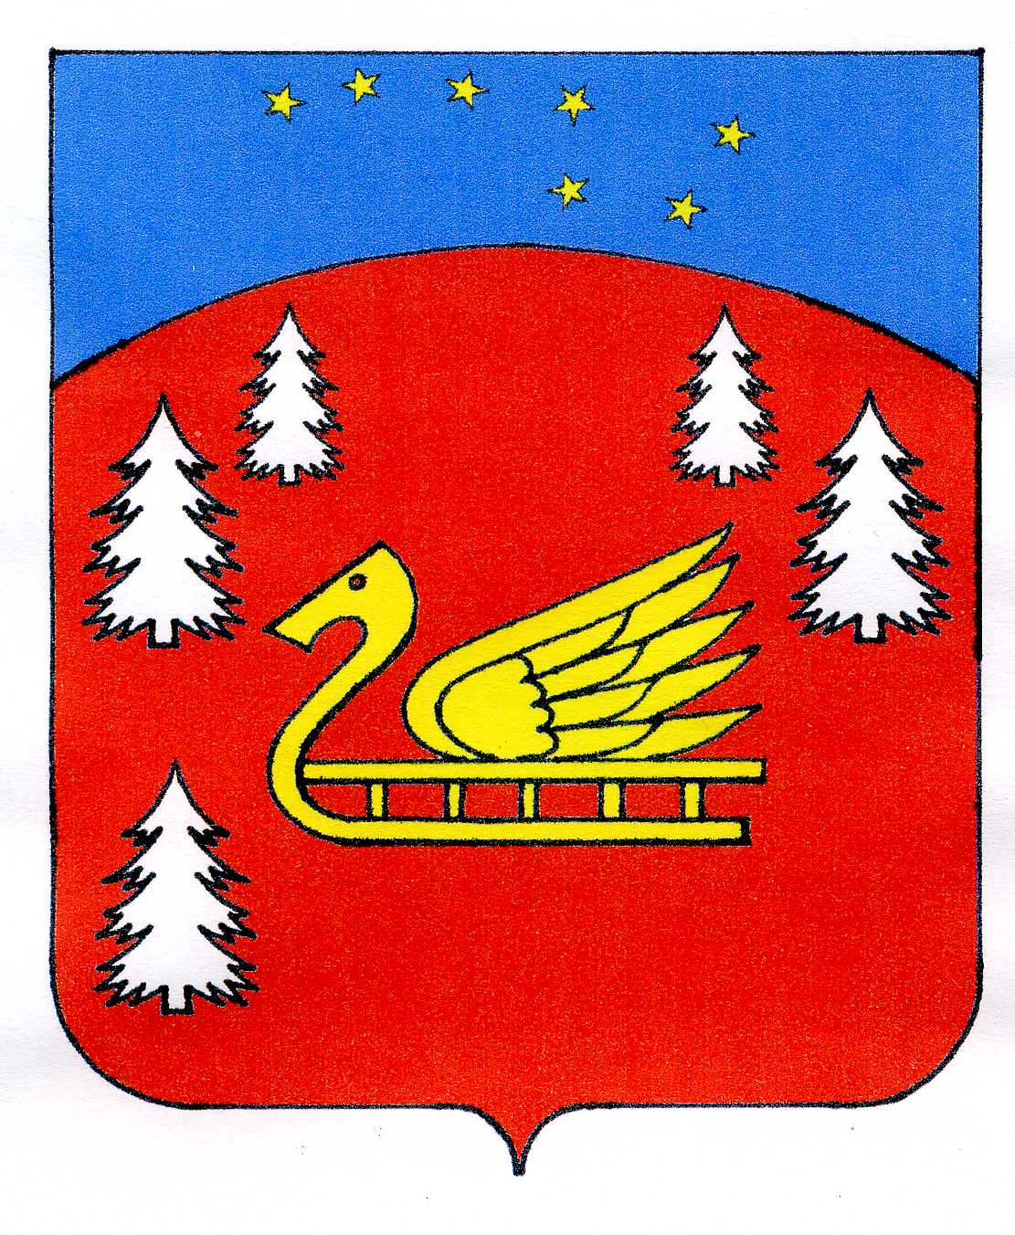
Совет депутатов
муниципального образования Красноозерное сельское поселение
муниципального образования Приозерский муниципальный район
Ленинградской области.

Р Е Ш Е Н И Е

От 11 марта 2022 года № 127

О внесение изменений в Решение от 30.08.2021 года № 91 «Об утверждении должностных окладов муниципальных служащих администрации муниципального образования Красноозерное сельское поселение"

В соответствие с Федеральным законом от 02.03.2007г. № 25-ФЗ «О муниципальной службе в Российской Федерации», Областным законом Ленинградской области от 11.03.2008г. № 14-оз «О правовом регулировании муниципальной службы в Ленинградской области», п.2 ст.6 Решения Совета депутатов от 14.12.2020 г. № 62 «О бюджете муниципального образования Красноозерное сельское поселение муниципального образования Приозерский муниципальный район Ленинградской области на 2021 год и плановый период 2022 и 2023 годов», решения Совета депутатов от 11.05.2021 года № 88 «Об утверждении Положений об оплате труда муниципальных служащих администрации и работников администрации, замещающих должности, не являющиеся должностями муниципальной службы МО Красноозерное сельское поселение МО Приозерский муниципальный район Ленинградской области, «Уставом муниципального образования Красноозерное сельское поселение муниципального образования Приозерский муниципальный район Ленинградской области, в целях стимулирования труда муниципальных служащих и работников администрации Совет депутатов МО Красноозерное сельское поселение РЕШИЛ:

- Утвердить размеры должностных окладов и ежемесячного денежного поощрения муниципальных служащих администрации муниципального образования Красноозерное сельское поселение с 01 марта 2022 года согласно Приложению № 1.
- Настоящее решение подлежит официальному опубликованию в средствах массовой информации, на сайте администрации муниципального образования Красноозерное сельское поселение и распространяется на правоотношения, возникшие с 01 марта 2022 года.
- Настоящее решение вступает в силу с момента опубликования его в средствах массовой информации.
- Контроль над исполнением настоящего решения возложить на постоянную комиссию Совета депутатов по экономике, бюджету, налогам и муниципальной собственности.

Глава муниципального образования Красноозерное сельское поселение М.И. Каппушев

Исп.: Смирнова Н.Г..

тел.: 67-525

Разослано: дело-3, Ком.фин.-1, бухг.-1, прокуратура -1

Утверждено
Решением Совета депутатов
МО Красноозерное сельское поселение
МО Приозерский муниципальный район
Ленинградской области
От 11 марта 2022 г. № 127
Приложение №1

Размеры должностных окладов
и ежемесячного денежного поощрения
муниципальных служащих
МО Красноозерное сельское поселение
МО Приозерский муниципальный район Ленинградской области

№ п/п | Наименование должностей | Должностной  оклад | Ежемесячное денежное поощрение
1 | Глава администрации | 15 753,41 | 31 506,82
2 | Заместитель главы | 13 391,18 | 26 782,36
3 | Начальник сектора-экономики и финансов | 9 373,76 | 18 747,52
4 | Ведущий специалист (землеустроитель) | 8 704,13 | 17 408,26
5 | Ведущий специалист (бухгалтер) | 8 704,13 | 17 408,26
6 | Ведущий специалист (делопроизводитель) | 8 704,13 | 17 408,26
 | Итого | 64 630,74 | 129 261,48

